Procedimentos para instalação do MS Sqlserver 7.0 para o sistema SIV-RCN.

Instalar SQLSERVER 7.0:
Executar cdrom 1\Sql70\x86\setup\setupsql.exe
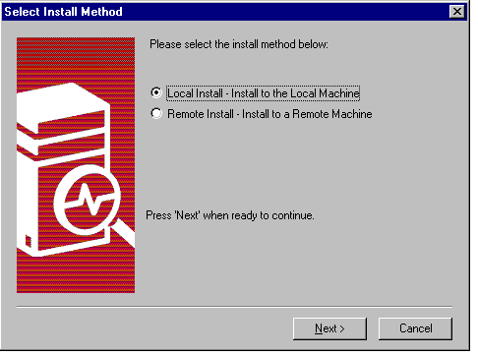Next <enter>
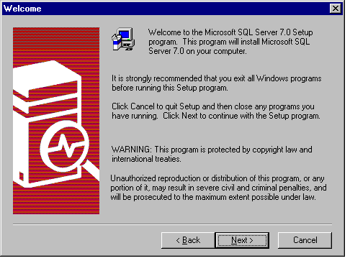Next <enter>

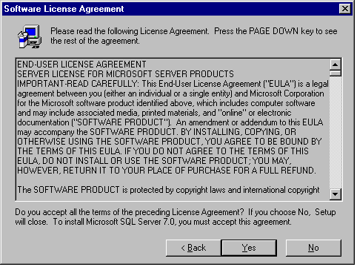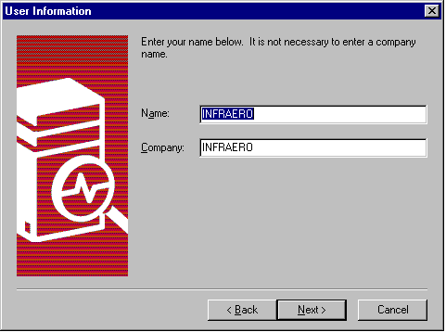Yes <enter>

Next <enter>

OK <enter>

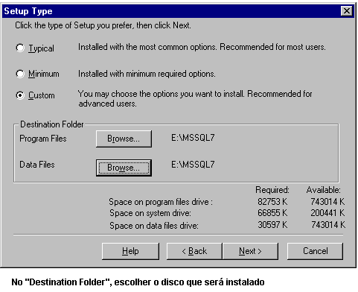Next <enter>
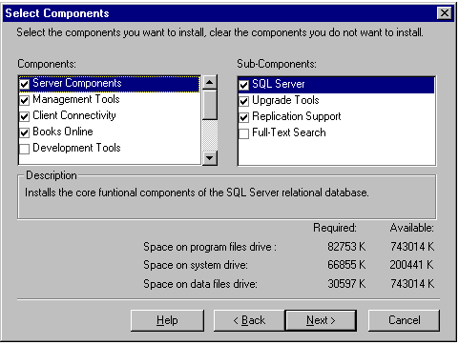Next <enter>

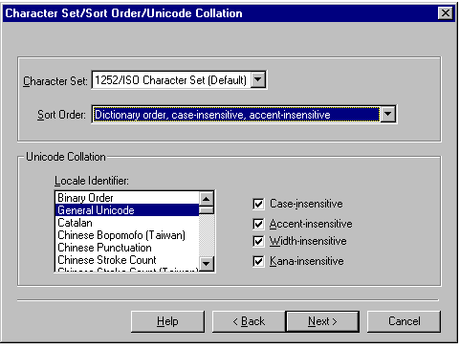Next <enter>

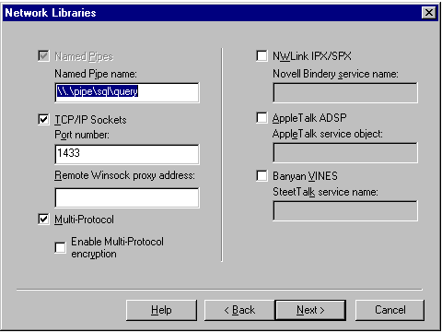Next <enter>
Next <enter>
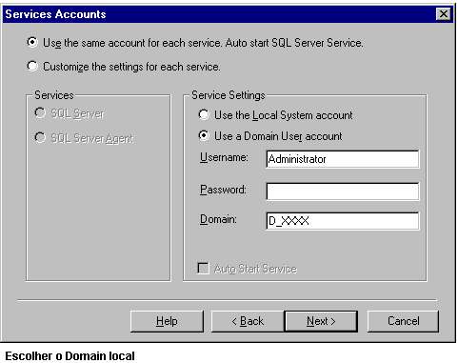
BDOADMIN
Senha da BDOADMIN
Nome do servidor
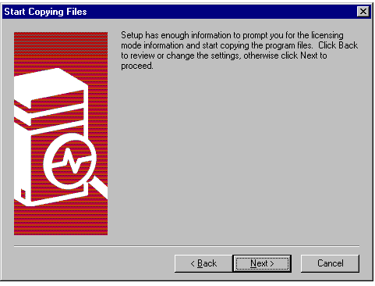Next <enter> (a partir deste momento, será feita a instalação dos arquivos)
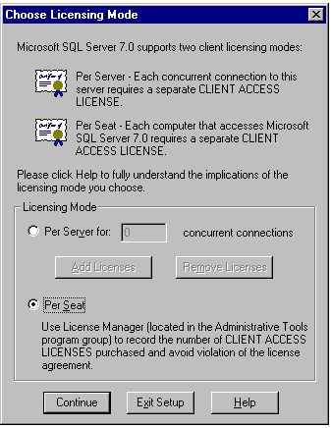Continue <enter>
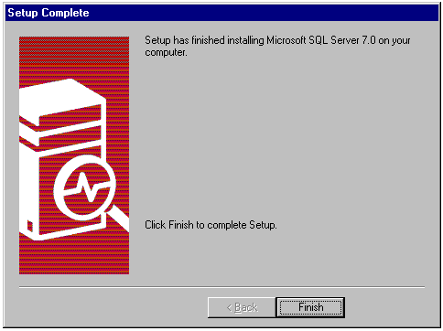Finish <enter>

